**Activity diagram**

**‘Quản Lý Thư Viện’**

1. **Cập nhật thông tin nhà cung cấp:**

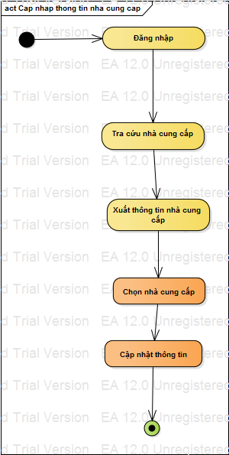

1. **Cập nhật thông tin độc giả:**

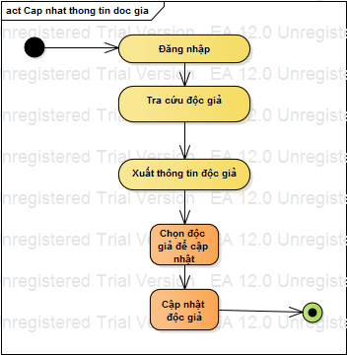

1. **Cập nhật thông tin sách:**

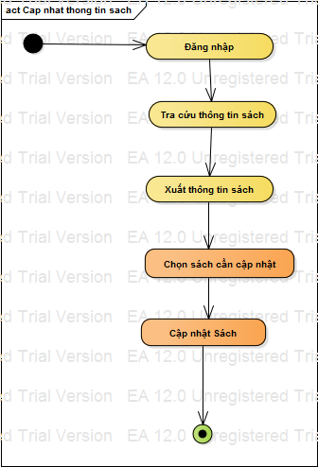

1. **Đăng nhập:**

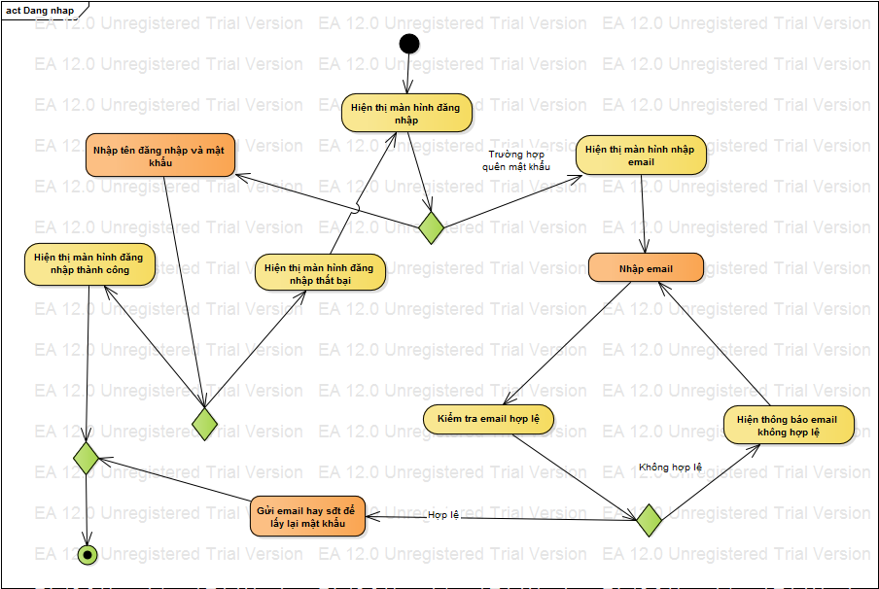

1. **Đăng xuất:**

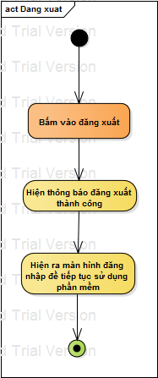

1. **Lập phiếu mượn sách:**

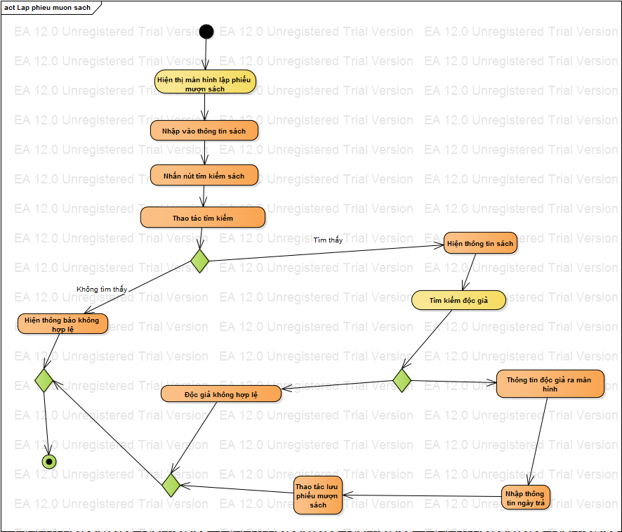

1. **Lập phiếu nhập sách:**

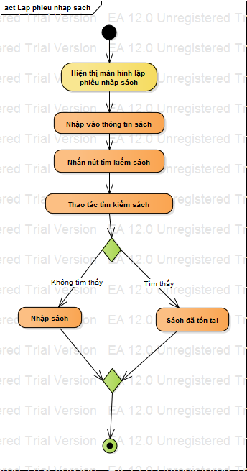

1. **Quản lý độc giả:**

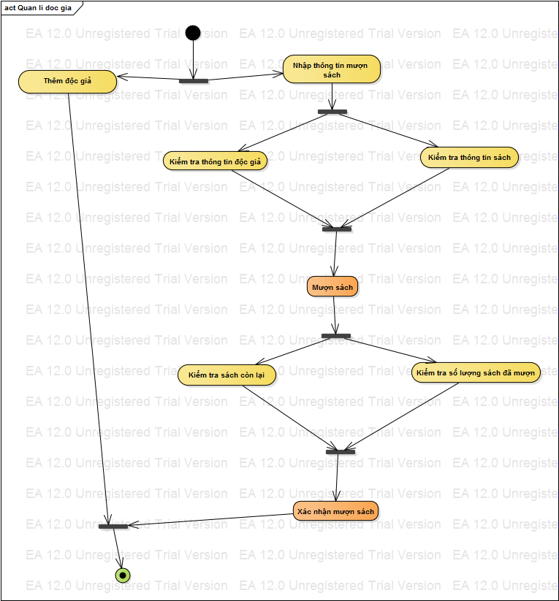

1. **Quản lý sách:**

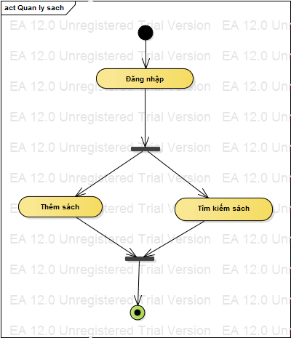

1. **Thêm độc giả:**

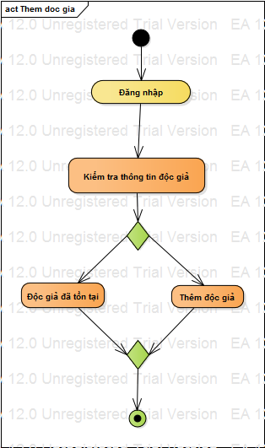

1. **Thêm nhà cung cấp:**

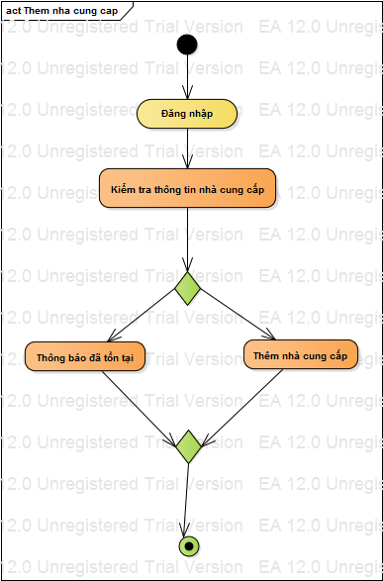

1. **Thêm sách:**

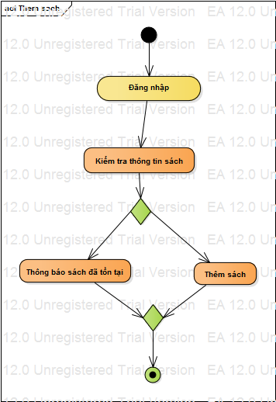

1. **Tra cứu phiếu nhập:**

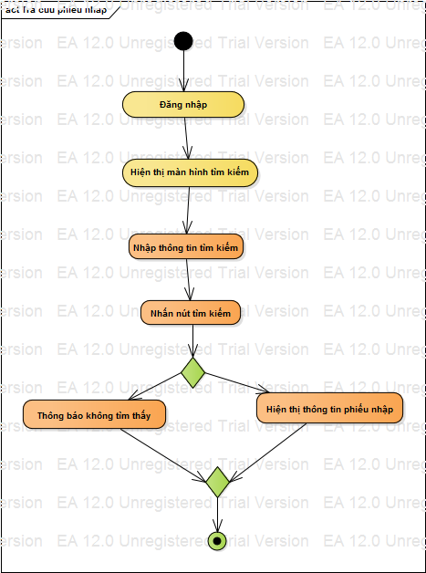

1. **Tra cứu sách:**

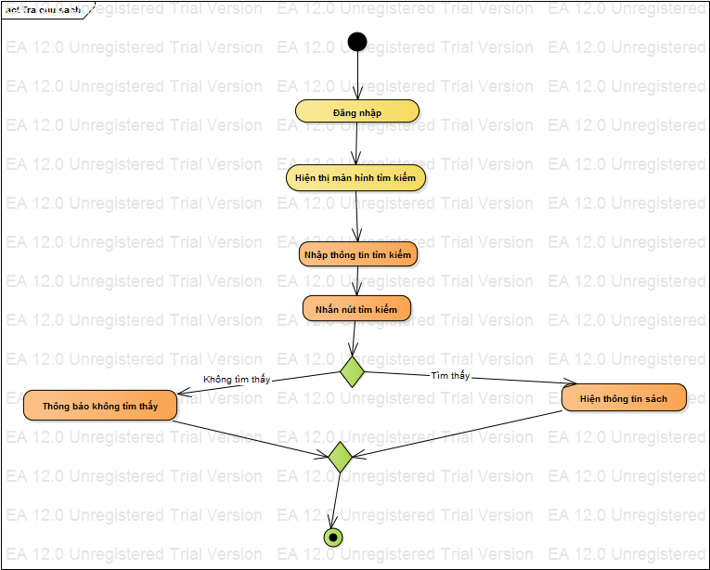

1. **Tra cứu thông tin độc giả:**

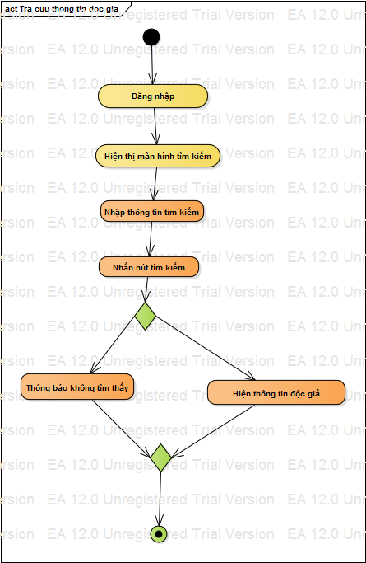

1. **Tra cứu thông tin kệ sách:**

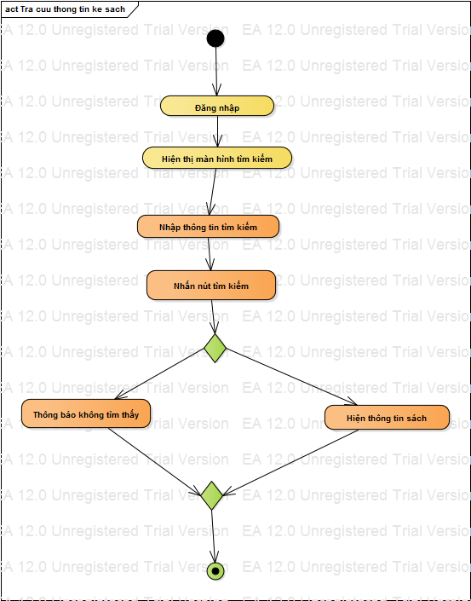

1. **Tra cứu thông tin nhà cung cấp:**

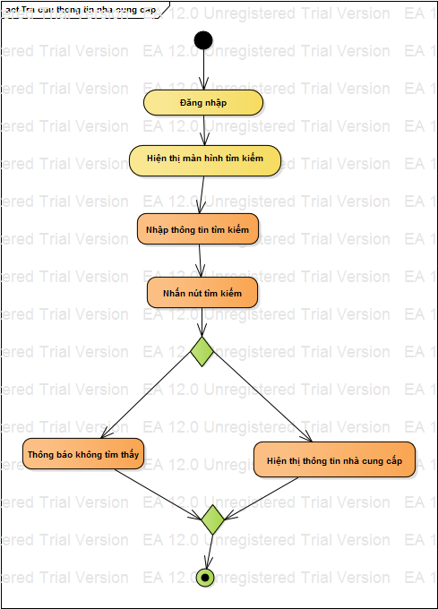

1. **Xóa thông tin độc giả:**

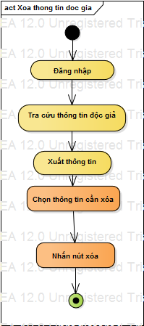

1. **Xóa thông tin nhà cung cấp:**

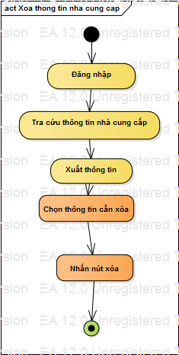

1. **Xóa thông tin sách:**

